Комунальний заклад «Харківська спеціальна загальноосвітня
школа-інтернат І-ІІІ ступенів № 6» Харківської обласної ради

Відповідальні вчителі
фізичної культури:
Безкровна Д.Д., спеціаліст ІІ категорії
Заремба В.А., старший учитель, спеціаліст вищої категорії

Харків 2017
02 жовтня 2017 року вчителями фізичної культури Безкровною Д. Д. та Зарембою В. А. було оголошено відкриття тижня фізичної культури.
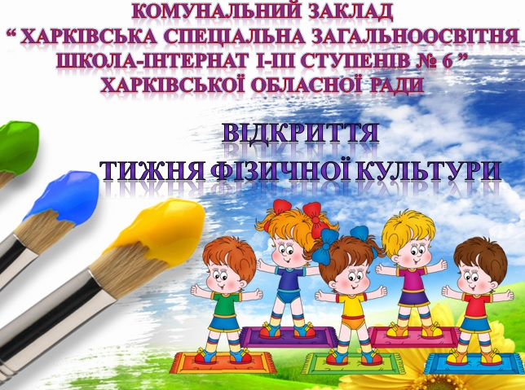
Учителем фізичної культури Безкровною Д. Д. спільно з учнями 1-5-х класів було розроблено стіннівку «Спорт-це здоров’я, спорт-сила, спорт-це здорова людина!»
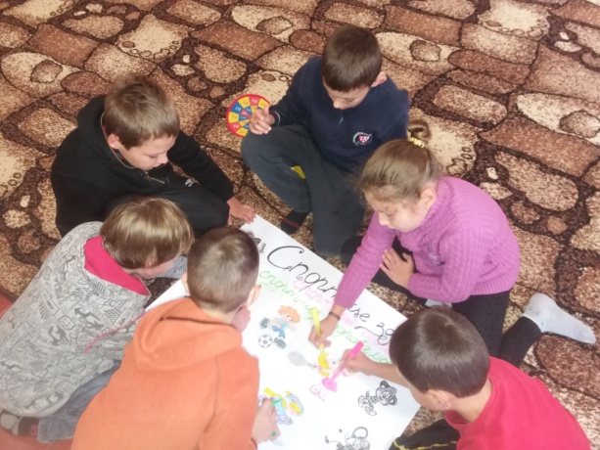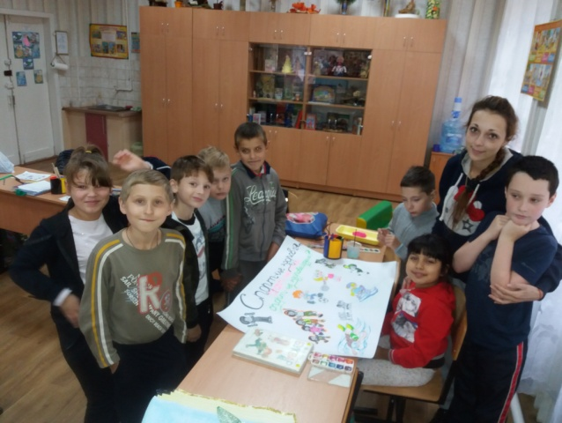
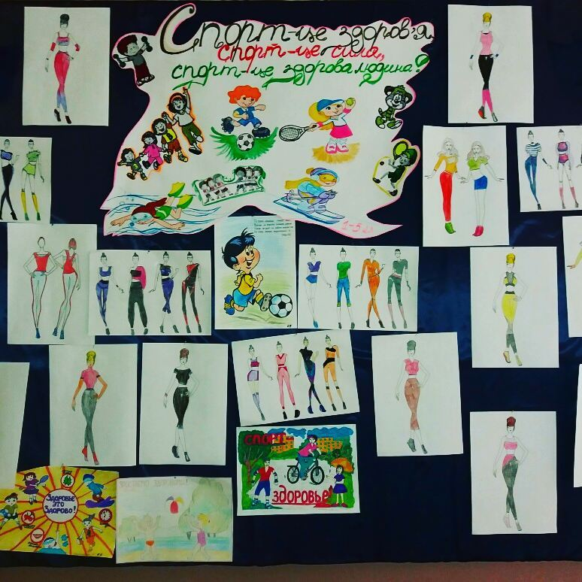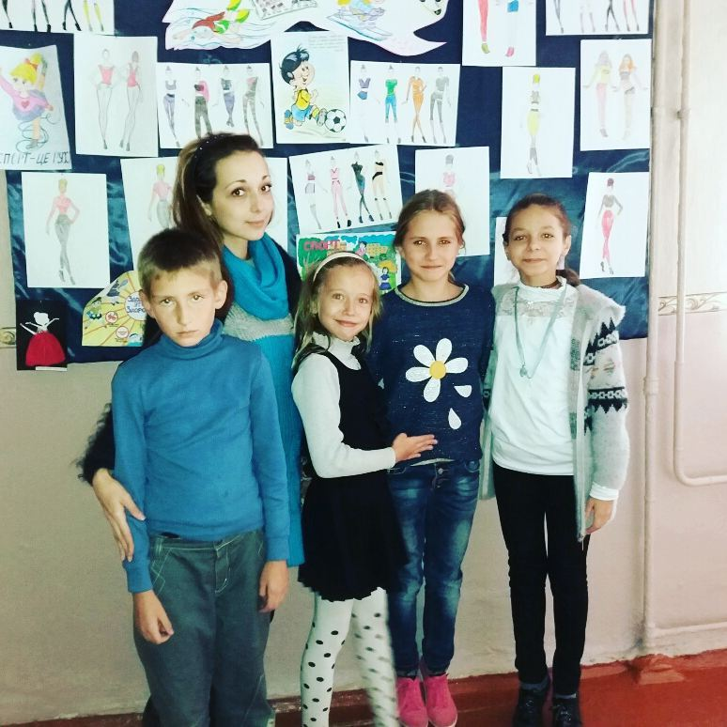
03 жовтня 2017 року вчителем фізичної культури Безкровною Д.Д. серед учнів 1-4-х класів було проведено спортивно свято «Будьмо радісні й здорові, спритні, дужі та бадьори». Під час свята проводилися різноманітні естафети та рухові ігри. У змаганнях серед команд 1-х класів:
- «Хто швидше збере малюнок» - перемогла ДРУЖБА;
- «Хто швидше збере врожай» - перемогла команда учнів 1-А класу;
- «Спіймай мильні бульбашки» - перемогла команда 1-Б класу.
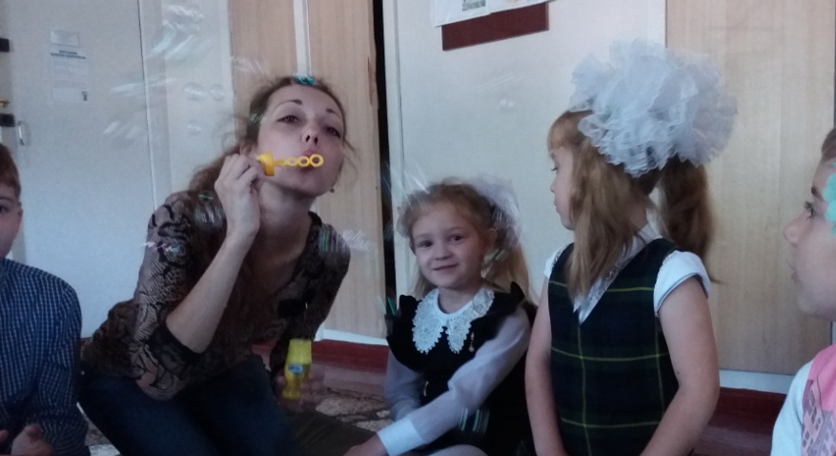
«Далі-далі я стрибну й усіх переможу»
(серед команд хлопців 2-4-х класів)
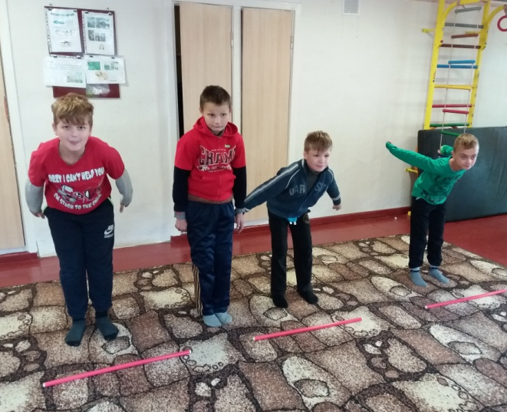
І місце - Рудіч Микита, учень 3-А класу, Курка Дмитро, учень 4-А класу, Зозуля Дмитро, учень 4-Б класу.
ІІ місце – Бурдуков Лев, учень 3-Б класу, Грекало Максим, учень 4-Б класу.
ІІІ місце – Микита, учень 4-А класу.

«Стрибки по купинах: стрибаю-стрибаю та перемагаю»
(серед команд 4-х класів «Дівчата, вперед!»)
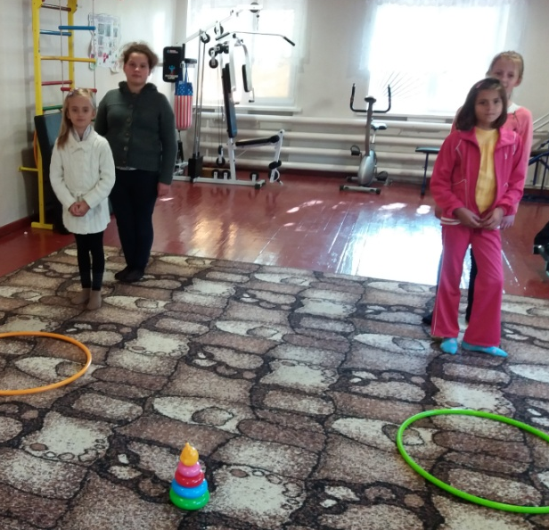
І місце - Пихтіна Кіра, учениця 4-А класу.
ІІ міце - Болдіна Олександра, учениця 4-Б класу.
«Передай м’яч»
(серед команд 2-4-х класів)
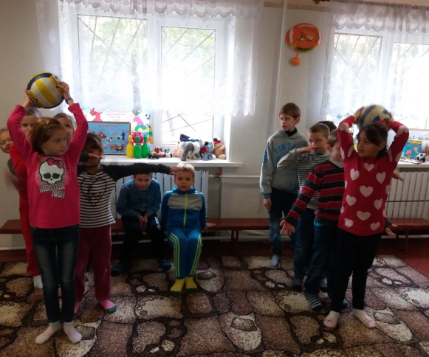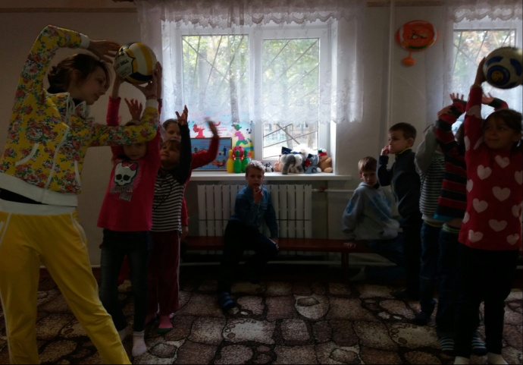
І місце - учні 2-Б, 3-Б, 4-А класів
ІІ місце – учні 2-А, 3-А, 4-Б класів.
«Невід»
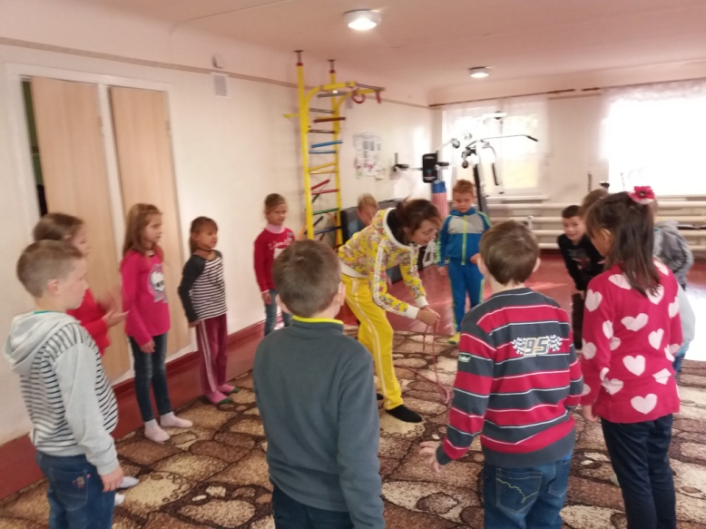
Перемогла ДРУЖБА серед учні 2-х класів.
«Перетягування канату»
(серед учнів команд 2-4-х класів)
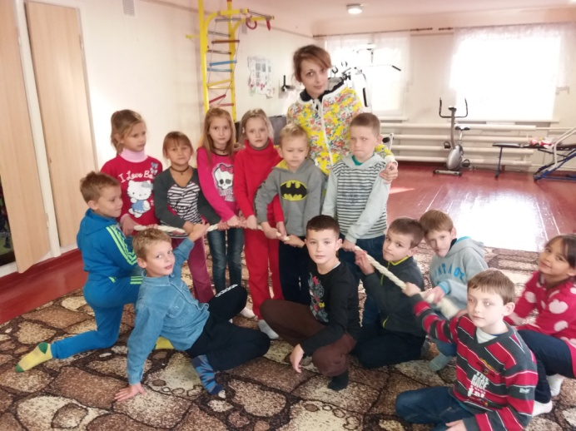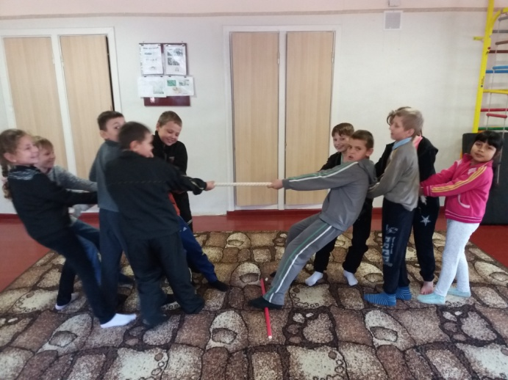
Переможці: учні 2-А, 3-Б класів.

Змагання з «тенісу»
(серед учнів 5-х класів)
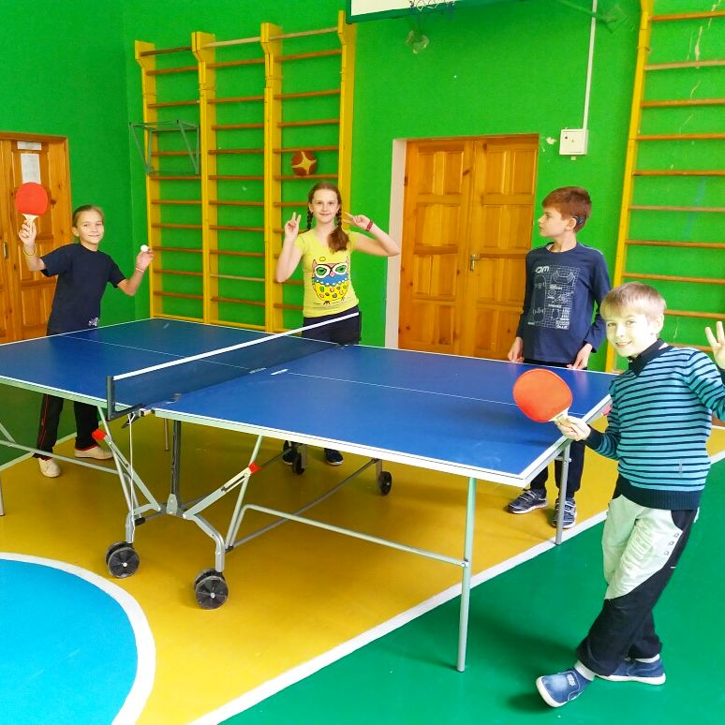
Перемогла ДРУЖБА з рахунком 10:10
Керівником гуртка «Дизайн одягу» Троян Я. Ю. був проведений конкурс на кращий дизайн малюнку «Одяг спортсмена» серед учнів 5-х класів.
Переможці: Дешпетко Кіра, учениця 5-Б класу, Малащев Данило, учень 5-Б класу, Крапівкін Павло, учень 5-В класу.
Учителем фізичної культури Зарембою В. А. був організований турнір з волейболу серед учнів 6-9-х класів.
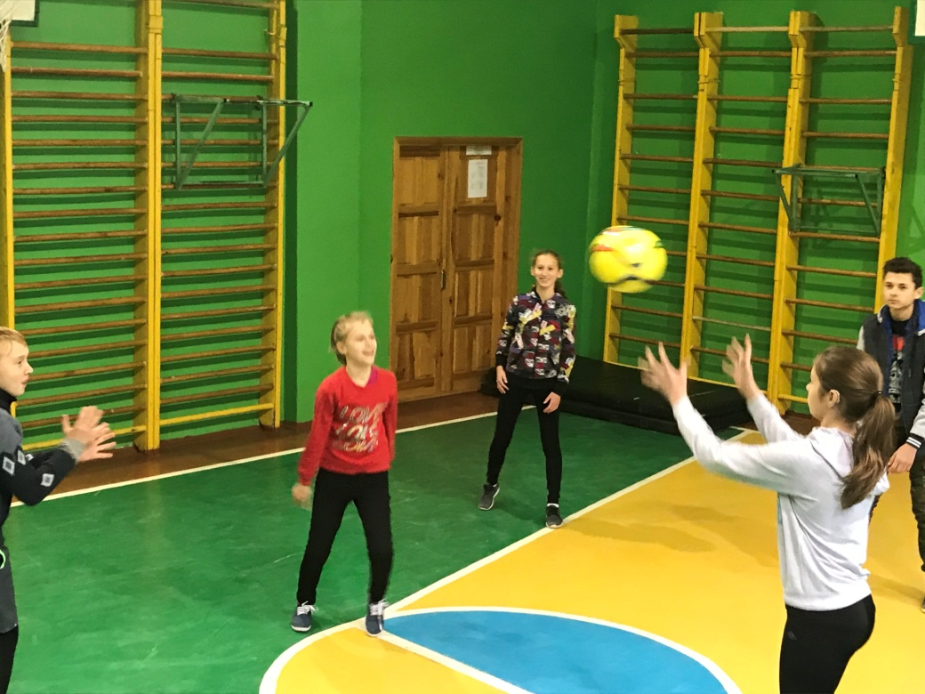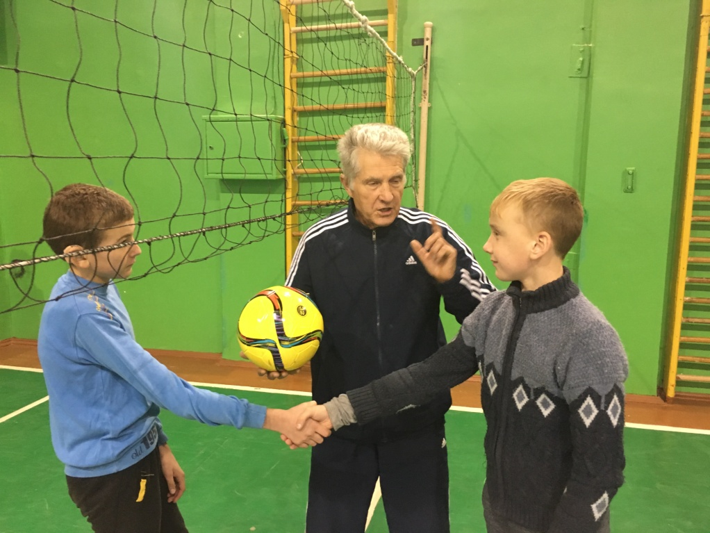
Перемогла команда 6-Б класу.

04 жовтня 2017 року учителем фізичної культури Безкровною Д.Д. відбулися змагання «Веселі старти» серед учнів 5-Б, 5-В класів.
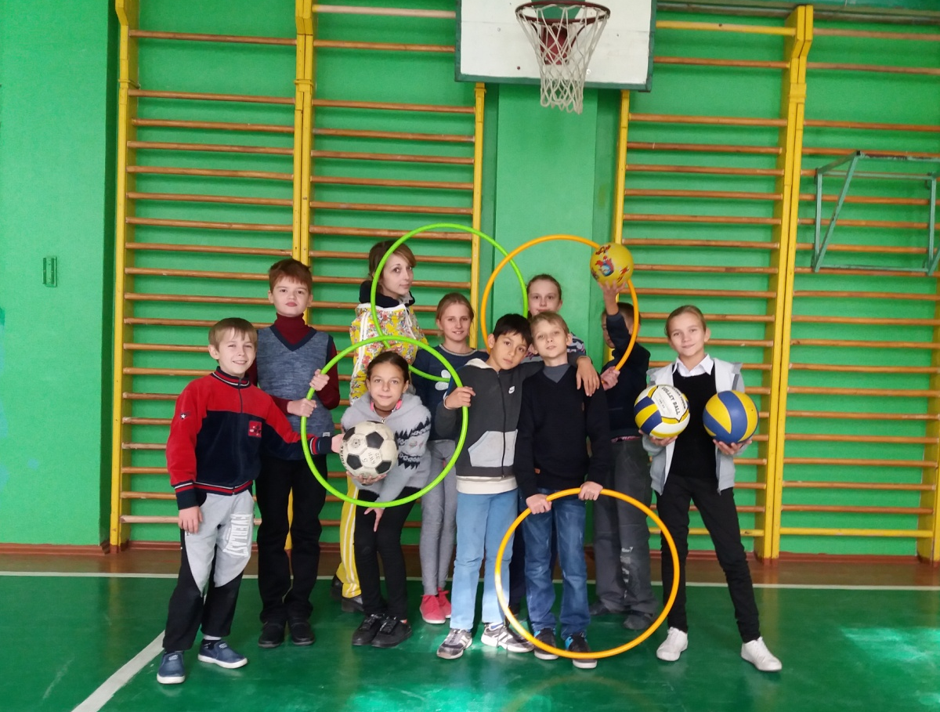
«Хто швидше»
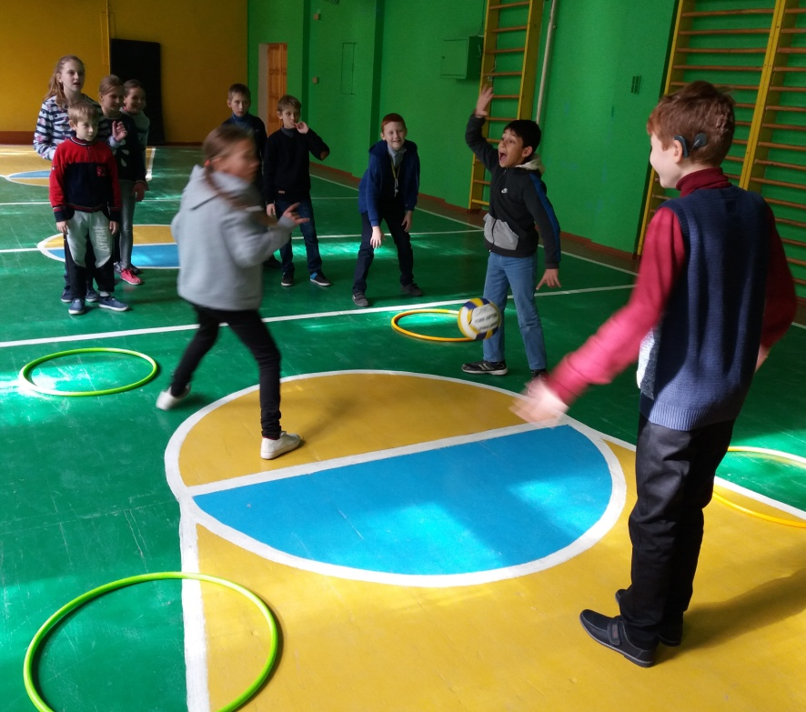
Перемогла команда 5-Б класу «Ми-сила, ми – клас, ми швидше за усіх вас».
«Хто влучніше»
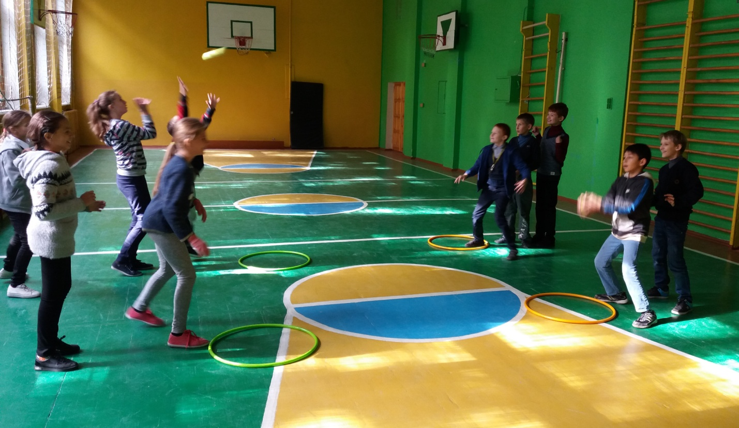
Перемогла команда 5-В класу «5-В клас переможе усіх вас».
Учителем фізичної культури Зарембою В.А. було проведено змагання з футболу «Хто швидше» серед учнів 8-11-х класів.
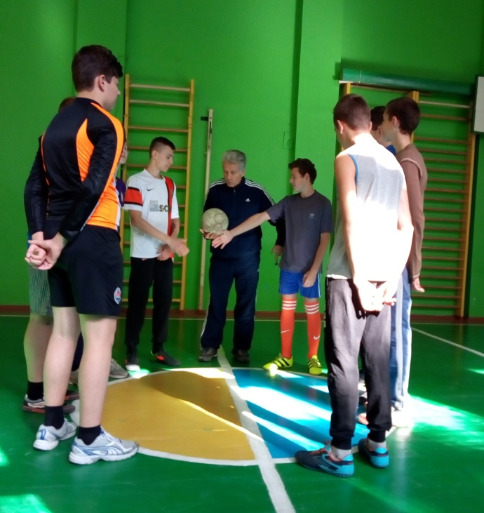
Перемогла команда 8-Б класу.
05 жовтня вчителем фізичної культури Безкровною Д. Д., були проведені дружні змагання з рухових ігор та естафет «Разом ми – сила!»
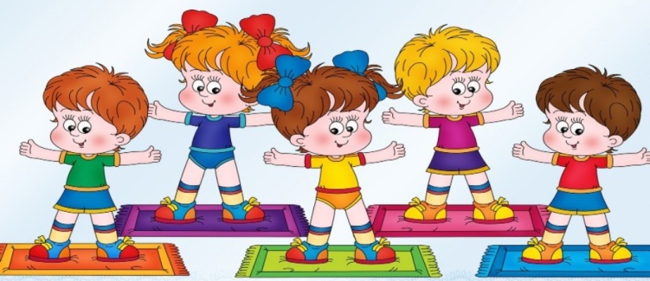
06 жовтня вчителем фізичної культури Безкровною Д. Д. було проведено завершальний турнір з шашок серед учнів 5-х класів, на якому серед команд хлопців перемогла команда 5-В класу, серед дівчат – команда 5-Б класу.
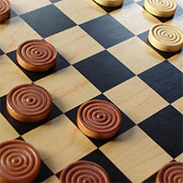
Вчителями фізичної культури Безкровною Д. Д. та Зарембою В. А., було організовано підведення підсумків тижня фізичної культури серед учнів 1-11-х класів.
